0
-1
1

Женщины на фронте: Почему их неохотно брали замуж и что происходило с детьми, рожденными на войне

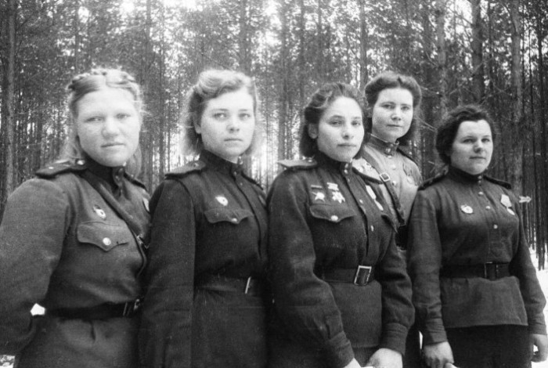

Если мужчины, вернувшись с войны, гордо носили статус «героя», то женщины предпочитали скрывать этот факт своей биографии. Ярлык «военно-полевая жена» приклеивался ко всем без разбору, даже, несмотря на подвиги и военные заслуги. Победа не стала достаточным поводом для того чтобы дать женщинам, делившим военные тяготы наравне с мужчинами, хотя бы в мирное время быть счастливыми.
В годы войны на стороне СССР воевало от 800 тысяч до одного миллиона женщин. Все они находились в разных условиях, и попали туда по разным причинам. Санитарки и медсестры шли на фронт по призыву и чаще других, как и те женщины, чьи специальности позволяли работать радистками и связистками. Но много женщин было и в числе тех, чьи фронтовые профессии не принято считать женскими. Они управляли самолетами, были снайперами, разведчицами, шоферами. Работали при штабе топографами и репортерами, много женщин было разведке, встречались они даже в танковых взводах, артиллеристах и пехоте.

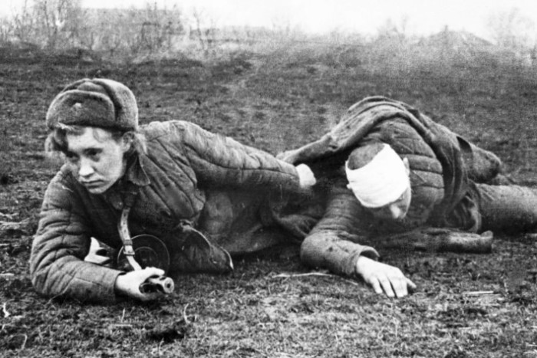

Больше всего на фронте было женщин-медсестер.
Защита Родины и даже просто воинская служба в СССР было почетным делом, в том числе и для женщин. В первые месяцы войны проходили митинги с участием женщин, которые также требовали отправки на фронт и рвались вслед за мужчинами для того чтобы отстоять границы страны. До 50% заявлений от добровольцев, желающих отправиться на фронт, были от слабой половины человечества. Так, в первые недели 20 тысяч заявлений поступило от москвичек (более 8 тысяч из них были призваны впоследствии) и 27 тысяч от ленинградских девушек (отправилось на фронт 5 тыс, после еще 2 тыс сражались на ленинградском фронте). Учитывая тот факт, что в качестве добровольцев рвались девушки молодые, здоровые и боевые, конечно же, не замужние и бездетные, то стоит ли говорить, что на фронте им было гарантировано повышенное внимание. Учитывая, что у многих мужчин в тылу остались жены и дети, которые взяли на себя все тяготы и сложности, выполняя неподъемную работу, то по окончанию военных действий законные жены устраивали таким «фронтовичкам» теплый прием, вешая на них ярлыки «военно-полевая жена». Доходило до того, что матери прогоняли дочерей, вернувшихся с войны, под предлогом того, что после такого «позора» никто не возьмет ее сестер замуж и пусть лучше сгинет. Предполагали ли тогда женщины-добровольцы, рвавшиеся на фронт, что их ждет такая незавидная судьба?

Походно-полевые жены - кого так называли и почему их невзлюбили

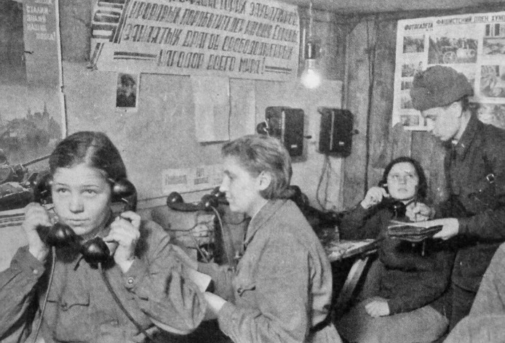

Связистки, медсестры, топографы - женщин на фронте было достаточно.
В 1947 году «брошенные жены» написали письмо в Верховный Совет СССР. Да, в ту пору считалось нормальным обсуждать семейные проблемы на партсобраниях, но Верховный Совет СССР?! Но и авторы письма были не так просты, да и было их без малого 60 человек – все они жены бывших военных начальников. Женщины требовали защитить их права, как тех, кто на протяжении 20 и более лет находился в официальном браке с высшими военными чинами, но впоследствии был брошен на произвол судьбы.
Как оказалось, брошенные «генеральши», скитавшиеся по молодости с мужьями по гарнизонам и нередко собственноручно взрастившие карьерный успех своего супруга, оказались не удел после войны, поскольку мужья вернулись с войны с …новыми женами. Неожиданно, учитывая, что официальные жены никак не предполагали такого поворота событий от человека, отправившегося защищать Родину. Это значило не только одинокую, но и бедную старость, поскольку все пенсии мужа и его имущество переходили новой жене.
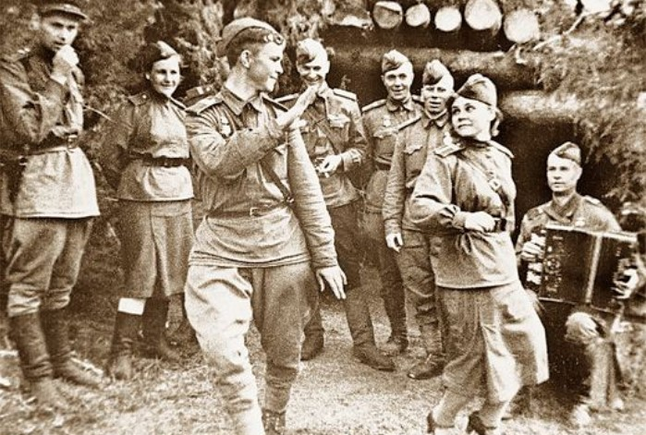

Война - войной, а молодость брала свое.
Ну а что девушки, которые оказались на войне? Среди них было много молодых и красивых и тех, кто принимал ухаживания, причем от высших военных чинов. Тут, в мужском обществе срабатывал принцип иерархии, если девушка приглянулась генералу, да и просто тому, кто выше по званию, вряд ли бы кто-то решился ухаживать за ней. Медичкам и радисткам же, которые, как правило, были из простых и небогатых семей, такое внимание было лестным. Ну, когда бы они еще привлекли внимание генерала? Даже если они и знали, что дома его ждет семья, то полагали, что война все спишет, да и слишком высок был соблазн получать от начальника продвижение по службе.
Далеко не все начальники после окончания войны спешили жениться на молодых военно-полевых женах, многие вернулись к своим официальным, и молодушкам ничего не оставалось, как принять этот факт. Жуков неоднократно в письмах призывал прекратить распущенность и «половую невоздержанность», но каких-то серьезных наказаний не последовало. Возможно, потому что у Жукова была своя военно-полевая жена.
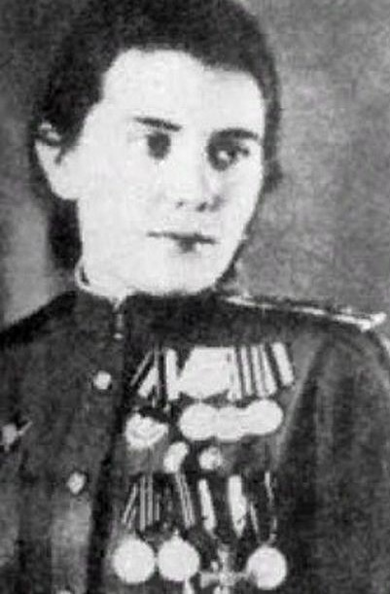

Фельдшер Лидия Захарова - боевая подруга самого Жукова.
Обычные солдаты зло шутили над девушками, ставшими военно-полевыми женами, намекая на их продажность и меркантильность. Ведь «любовь» на фронте у женщин случалась исключительно с высшими чинами, а не с обычными парнями. Нападки на женщин, оказавшихся на фронте, были со всех сторон.

Как был устроен быт женщин на фронте и что случалось при беременностях

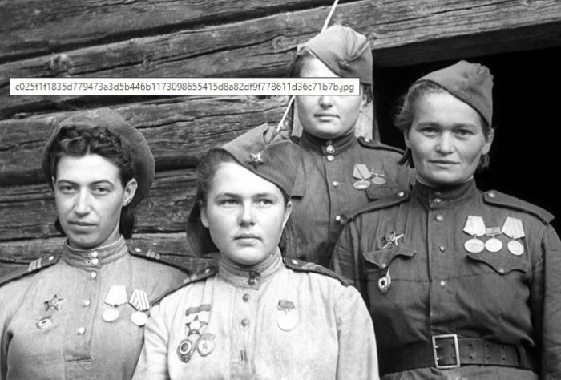

Большинству женщин на фронте не было и 30.
Несмотря на то, что все знали, что это «боевая подруга» командира, у них всегда были звания и должности, они выполняли определенную работу, а не просто ездили с генералом в качестве приставного лица. Если поклонник был особенно влиятельным, то девушку переводили на относительно безопасную работу, ближе к штабу.
Хоть и боевые соратники и обвиняли девушек в том, что их «любовь» проявляется только к высшим чинам, объяснить это можно многими обстоятельствами.
• Простые военные погибали очень часто, и если бы девушка вдруг полюбила кого-то из рядовых, то с большей долей вероятности вскоре вновь бы стала свободна. А если при этом на нее положил глаз кто-то из офицеров, то отправить на опасное задание ее любимого человека, было самым легким путем избавления от соперника.
• Нередко именно внимание командира, наконец, избавляло ее от постоянных посягательств и приставаний. Если для нее они все одинаково нелюбимы, то уж лучше пусть будет один защитник.
• При согласии на роль боевой подруги ее ждали разные блага, начиная от отреза на новое платье и лишнего выходного и заканчивая повышением.
• Искреннюю любовь, вспыхнувшую между людьми, оказавшимися в ужасных условиях, тоже нельзя списывать со счетов. Ведь общие трудности, как известно, объединяют. Да и не зря командиры бросали своих жен и женились на вчерашних боевых подругах.
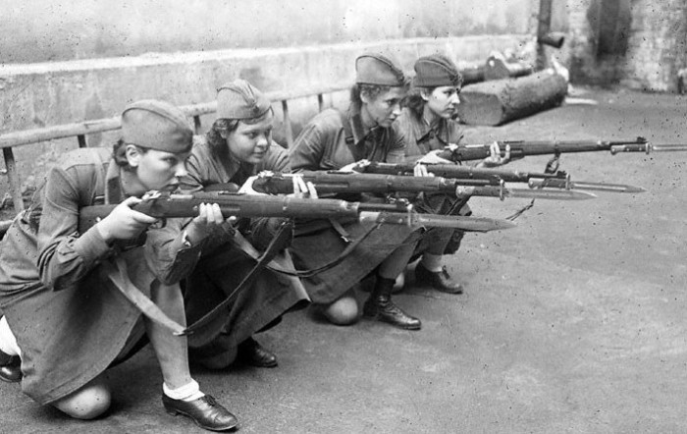

Говорили, что женщин на войне нет, есть только солдаты.
Порой для того чтобы защитить себя, девушкам приходилось применять силу, и речь не о пощечинах и отталкиваниях. На войне как на войне. Но не стоит думать, что таков был удел всех женщин, в ряде отрядов командир четко давал понять, что никаких неуставных отношений между солдатами быть не может и строго пресекал любые ухаживания. Иногда между бойцами завязывались дружеские отношения и солдаты не давали в обиду свою медсестру, защищая не только ее жизнь, но и честь.
Для большинства девушек наличие «друга», означало, что она может больше не бояться за себя, постоянно находясь в мужском коллективе.
Не обходилось и без беременностей, это происходило довольно часто, поэтому был даже приказ 009, согласно которому, девушки и женщины «вдруг» забеременевшие на фронте, отправлялись в тыл для родов и материнства. О том, что молодая мать вернется на поле боя не было и речи, потому отношения в условиях войны можно было считать оконченными. А какой «теплый» прием ждал фронтовичку и ее будущего малыша в тылу, остается только догадываться.

Как к ППЖ относились в тылу

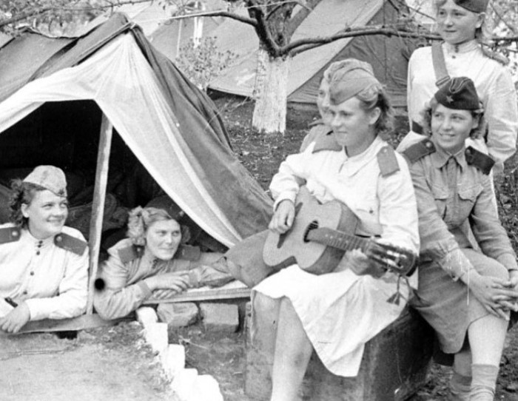

Время находилось и для развлечений.
В своей книге «У войны не женское лицо» Светлана Алексиевич рассказывает, что была на весь батальон одна, равно как и землянка на шесть метров, в которой и приходилось ночевать. Да, ей отделили угол, но именно в ту пору она научилась драться во сне, потому что постоянно приходилось отбиваться от настойчивых поклонников, с которыми днем были совсем иные отношения.
Поэтому она по собственной воле перешла в землянку к командиру, руководствуясь принципом «лучше быть с одним, чем бояться сразу всех». Позже он вернулся к своей семье, а она одна воспитывала их совместную дочь.
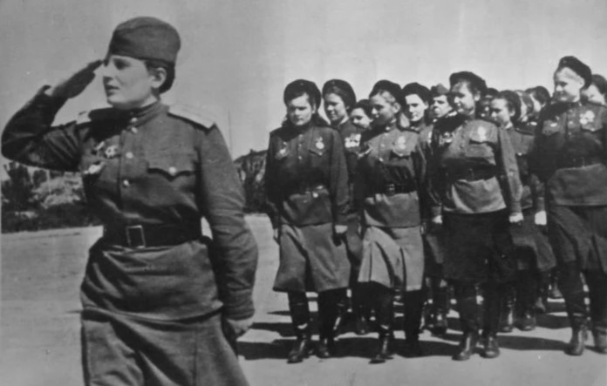

Специальные женские взводы должны были решить эту проблему.
Такие истории случались повсеместно, а слухи про ППЖ (походно-полевых жен) быстро дошли до жен настоящих, оставленных в тылу. Их чувства тоже можно понять, они, верно ждали своих мужчин, писали письма, оберегали детей и пытались выжить, работая в невыносимых условиях. Как это часто бывает, одни женщины охотно обвинили других женщин в происходящем, тогда как мужчины снова остались «не у дел». С тех пор и считалось, что раз девушка пришла с фронта, то на ней «клейма негде ставить», четыре года она да мужики, порой все это оборачивалось в настоящую травлю.
Даже если ППЖ удавалось стать супругой законной, то это вовсе не означало, что ее слухи обойдут стороной. Жены остальных офицеров никогда не принимали таких как ровню, относились презрительно. Только после 70-х годов отношение к женщинам, вернувшимся с войны, стало более достойным. Видимо и объясняется этот факт тем, что фронтовички уже стали взрослыми и пожилыми женщинами и обществу было уже не столь интересно их любовное прошлое.

Были ли ППЖ у немцев?

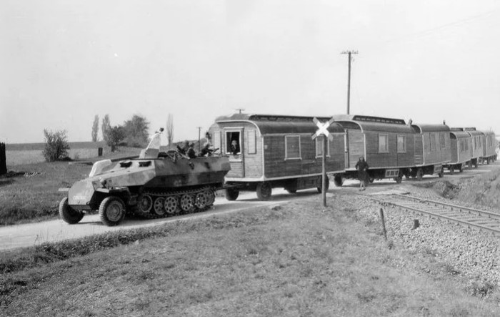

Передвижной немецкий бордель.
Разность менталитетов и подходов к любой ситуации прослеживается даже в этом столь щепетильном вопросе. Изначально у немцев были предусмотрены публичные дома, которые следовали по линии фронта вместе с армией. Служивым выдавались талоны на посещение сего учреждения (обычно около 6 раз в месяц), за какие-то заслуги могли поощрить дополнительным походом и наоборот.
Набирали туда девушек обязательно определенного типажа – высоких и светловолосых. Кстати, работа в таком месте не считалась зазорной, скорее даже весьма патриотичной. Девушки проходили регулярный медицинский осмотр, а солдаты, пришедшие на часовое свидание, должны были прежде помыться с мылом. Два раза. Немцы не всегда оформляли бордели официально, порой эта обязанность возлагалась на работниц столовой. Бордели немцы устраивали даже в концлагерях, как дополнительный способ контроля над пленниками.
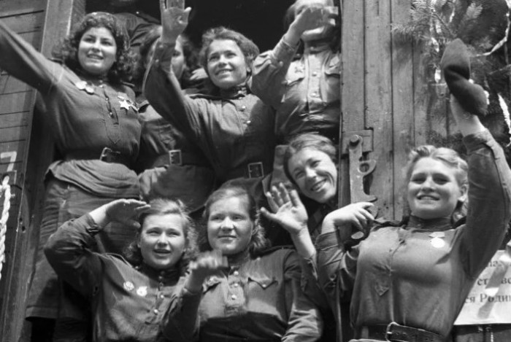

Если мужчин встречали как героев, то женщины часто скрывали, что были на войне.
По принципу немецкой стороны пыталась устроить «дома отдыха для офицеров» в военное время и советская сторона. Но то немецкий расчет, а то русская душа. Первая же партия офицеров, «отдохнув» в таком заведении положенные три недели, просто забрали своих подруг с собой. Новых набирать не стали, видимо стало понятным, что смысла в такой затее нет.
Если не понятно, что ждет завтра и наступит ли оно – это завтра, каждый торопился жить, а не видевшие жизни девчонки очень боялись, что не успеют пожить по-настоящему, по-взрослому. Война все спишет… Списала, но, увы, не всем. Советские женщины боялись попасть в плен, поскольку немецкая сторона не относилась к ним как в военнослужащим, а значит, их ждала неминуемая и мучительная смерть

Пресс - служба СРО Союз «Охрана»

.

